**ĐẠI HỌC QUỐC GIA THÀNH PHỐ HỒ CHÍ MINH**

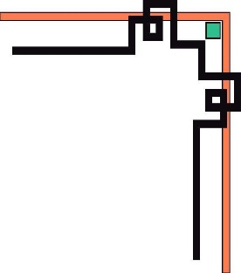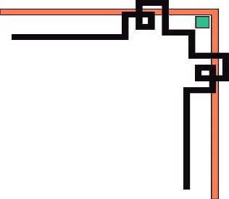

**TRƯỜNG ĐẠI HỌC CÔNG NGHỆ THÔNG TIN**

**Khoa Công Nghệ Phần Mềm**



***Báo Cáo Đồ Án Môn Học:***

**PHƯƠNG PHÁP PHÁT TRIỂN PHẦN MỀM**

**HƯỚNG ĐỐI TƯỢNG**

***ĐỀ TÀI***: *Phần Mềm Quản Lý Cửa Hàng Hoa*

**Giảng viên hướng dẫn :** ....................................

# Sinh viên thực hiện : ....................................

**Lớp : ...................................**

**MSSV : ....................................**

MỤC LỤC

1. GIỚI THIỆU ĐỀ TÀI

Cửa hàng hoa **38 Degree Flowers** đặt tại: 258 Nguyễn Thị Minh Khai, P6, Q3, TPHCM chuyên cung cấp dịch vụ bán hoa và thiết kế hoa tươi nhập khẩu từ Hà Lan, Mỹ, Ý … với chủng loại đa dạng, chuyên nghiệp đến khắp các tỉnh, thành phố trên cả nước. Với Thông điệp "Flower Delivery Expert", chúng tôi hướng đến một dịch vụ chuyên nghiệp trong việc truyền tải những thông điệp, cảm xúc của người tặng đến người nhận. Cửa hàng nhận bán buôn, bán lẻ với chế độ ưu đãi cho những khách hành mua hàng với số lượng lớn và dịch vụ hàng theo yêu cầu khách hàng

1. Khảo sát hiện trạng

Cửa hàng hoa **38 Degree Flowers** là một doanh nghiệp mới thành lập. Các mặt hàng kinh doanh chủ yếu của cửa hàng bao gồm: bó hoa tươi, giỏ hoa tươi, hộp hoa tươi được thiết kế theo từng chủ đề cùng quà tặng đi kèm như bánh kem, gấu bông, sô cô la. Là nhà nhập khẩu hoa hàng đầu tại Việt Nam, **38 Degree Flowers** tiên phong trong việc giới thiệu những loại hoa đẹp và lạ trên thế giới như Thảo đường, Hồng Rainbow, Dạ lan hương, Diên vỹ, Huệ tứ phương... đến với người tiêu dùng

Chủ cửa hàng luôn muốn nắm rõ thông tin trong cửa hàng bán hoa của mình. Đầu tiên là sản phẩm, hiện tại trong cửa hàng của bạn có bao nhiêu loại hoa được nhập về, số lượng của từng loại là như thế nào. Không chỉ là số lượng các sản phẩm đang có trên kệ trưng bày mà còn cả các sản phẩm trong kho nữa. Bằng việc nắm rõ số lượng tồn và bán, chủ cửa hàng sẽ lên được kế hoạch nhập hàng trong thời gian tiếp theo.

Một số vấn đề đặt ra

* Mỗi ngày cửa hàng của bán được trung bình bao nhiêu đơn hàng?
* Những loại hoa nào có lượng tiêu thụ nhiều?
* Ca nào, nhân viên nào bán được những mặt hàng nào?
* Chủ cửa hàng làm thế nào để kiểm soát và lưu trữ thông tin đơn hàng mỗi ngày?
* Thông qua ghi chép vào sổ hay sử dụng phần mềm quản lý bán hàng?
* Quản lí được tình trạng của hàng, số ngày lưu giữ được, độ nở chín của các loại hoa khác nhau, thời gian hoa sẽ tàn.
* Quản lí được các chi phí phát sinh của các loại lá trang trí kèm theo (do số lượng quá ít, nên khó quản lí chi phí).

Khi nói đến quản lý và theo dõi đơn hàng mỗi ngày, sẽ phải sử dụng đến những quyển sổ theo dõi với những dòng kẻ, thời gian vào sổ, số lượng bán ra, tên sản phẩm …cùng rất nhiều thông tin khác. Nếu mỗi ngày bán được 20-30 sản phẩm, hình thức này hoàn toàn phù hợp, tuy nhiên, khi mỗi ngày bạn bán đến 100 -200 cây và có nhiều cửa hàng hơn nữa, ghi chép và theo dõi bằng sổ sách sẽ rất khó khăn. Thay vào đó, theo dõi và quản lý từ phần mềm quản lý cửa hàng bán hoa sẽ đơn giản hơn rất nhiều.

* Phần mềm đã được thiết kế để phù hợp với nhu cầu theo dõi số lượng hàng tồn, hàng bán thông cho từng nhóm sản phẩm
* Theo dõi đơn hàng, thu, chi…từ hoạt động bán hàng hằng ngày.
* Nhờ việc quản lý bằng mã, chỉ cần đăng nhập vào hệ thống quản lý là bạn sẽ biết ngay sản phẩm nào còn, loại cây nào hết cũng như doanh thu của cửa hàng ngay lập tức.

Cửa hàng bán hoa quản lý việc bán hàng với số lượng khách hàng (KH) lớn (KH vãng lai và KH thân thiết). Các công việc chính của cửa hàng quản lý là:

* Nhập kho (gồm các loại hoa nhập khẩu từ nhiều nước).
* Cập nhật số lượng các hàng hóa trong kho.
* Quản lý nhân viên. Nhân viên nào chịu trách nhiệm nhập hàng.
* Khách hàng mua hàng qua nhiều phương thức: đặt hàng mua sỉ, mua lẻ.
* Nhân viên kiểm tra đủ số lượng không. Nếu đủ số lượng thì tiến hàng lập hóa đơn, có thể kèm theo khuyến mãi nếu có.
* Sau đó cập nhật lại kho.
* Thống kê theo ngày, tháng, quý, năm.
* Quản lý khách hàng (gồm có những loại khách hàng nào, và sẽ có ưu đãi cho từng loại khách hàng).
* Những chức năng thêm cần thực hiện: Tìm kiếm thông tin sản phẩm, đặt hàng từ nhà cung cấp, thêm danh sách nhà cung cấp để so sánh giữa các nhà cung cấp với nhau để có sự lựa chọn nhà cung cấp tốt nhất.

1. Yêu cầu hệ thống

Cửa hàng gồm có các hoạt động chính như sau:

* Nhập hàng từ nhà cung cấp: Nhân viên nhập hàng sẽ lập đơn nhập hàng và gửi cho nhà cung cấp, nhà cung cấp thông báo số lượng hàng hóa có để nhập được. Khi nhập hàng nhân viên nhập hàng sẽ kiểm tra số lượng, nhân viên kế toán sẽ lập phiếu chi. Đồng thời phía nhà cung cấp sẽ lập hóa đơn nhập hàng bao gồm chi tiết các mặt hàng đã nhập trong đó.
* Quản lý các mặt hàng trong kho: Nhân viên quản lý kho sẽ kiểm tra số lượng hàng trong kho và thực hiện lập báo cáo tồn kho.
* Bán hàng cho khách hàng: Khi nhận được yêu cầu mua hàng từ khách hàng, nhân viên bán hàng sẽ lập đơn đặt hàng. Sau mỗi lần giao hàng cho khách sẽ lập phiếu giao hàng, khi giao đủ số lượng sẽ lập hóa đơn bán hàng. Nhân viên kế toán sẽ lập phiếu thu.
* Lập báo cáo doanh thu và báo cáo công nợ khách hàng: Nhân viên kế toán sẽ lập theo định kỳ.
* Quản lý khách hàng
* Quản lý nhà cung cấp
* Quản lý nhân viên trong cửa hàng
  1. Danh sách các yêu cầu

|  |  |  |  |  |
| --- | --- | --- | --- | --- |
| STT | Tên yêu cầu | Biểu mẫu | Quy định | Ghi chú |
| 1 | Lập đơn nhập hàng |  |  |  |
| 2 | Lập hóa đơn nhập hàng |  |  |  |
| 3 | Lập phiếu chi |  |  |  |
| 4 | Quản lý nhà cung cấp |  |  |  |
| 5 | Quản lý sản phẩm |  |  |  |
| 6 | Lập báo cáo tồn kho |  |  |  |
| 7 | Lập đơn đặt hàng |  |  |  |
| 8 | Lập phiếu giao hàng |  |  |  |
| 9 | Lập hóa đơn bán hàng |  |  |  |
| 10 | Lập phiếu thu |  |  |  |
| 11 | Quản lý khách hàng |  |  |  |
| 12 | Lập báo cáo công nợ khách hàng |  |  |  |
| 13 | Lập báo cáo doanh thu |  |  |  |

* 1. Danh sách các biểu mẫu và yêu cầu
     1. Biểu mẫu 1

|  |  |  |  |  |  |  |
| --- | --- | --- | --- | --- | --- | --- |
| BM1: | ĐƠN ĐẶT HÀNG NCC | | | | | |
| *Ngày nhập:…………………………………………………….*  *Nhà cung cấp:………………………………………………...*  *Địa chỉ………………………………………………………...*  *Điện thoại…………………………………………………….* | | | | | | |
| STT | | Tên sản phẩm | Đơn vị | Số Lượng | Đơn Giá Nhập | Thành tiền |
| 1 | |  |  |  |  |  |
| 2 | |  |  |  |  |  |
| *Tổng tiền…………………………..*  *Thanh Toán…………………………* | | | | | | |

* + 1. Biểu mẫu 2:

|  |  |
| --- | --- |
| BM2: | PHIẾU CHI |
| *Ngày lập:……………………………………………..*  *Mã NV:………………………………………………..*  *Họ tên NCC/KH……………………………………….*  *Địa chỉ…………………………...................................*  *Tổng số tiền nợ………………………………………..*  *Số tiền chi…………………………………………….* | |

* + 1. Biểu mẫu 3 và quy định 1

Biểu mẫu 3:

|  |  |  |  |  |  |  |
| --- | --- | --- | --- | --- | --- | --- |
| BM3 | | HÓA ĐƠN BÁN HÀNG | | | | |
| *Ngày lập…………………………...*  *Tên khách hàng……………………* | | | | | | |
| STT | Tên sản phẩm | | Đơn vị | Số Lượng | Đơn Giá | Thành tiền |
| 1 |  | |  |  |  |  |
| 2 |  | |  |  |  |  |
| *Tổng tiền…………………….........*. | | | | | | |

Quy định 1:

|  |
| --- |
| Qui định 1 |
| Có nhiều mặt hàng với đơn giá được niêm yết theo từng loại, tùy vào thời điểm nhập khác nhau. Thành tiền = Đơn giá * Số lượng |

* + 1. Biểu mẫu 4

|  |  |  |  |  |  |
| --- | --- | --- | --- | --- | --- |
| BM4 | HÓA ĐƠN NHẬP HÀNG | | | | |
| *Ngày lập……………………………………...*  *Tên nhà cung cấp……………………………*  *Địa chỉ ………………………........................*  *Điện thoại…………………………………...* | | | | | |
| STT | Tên hàng | Đơn vị | Số Lượng | Đơn giá nhập | Thành Tiền |
| 1 |  |  |  |  |  |
| 2 |  |  |  |  |  |
| *Tổng tiền……………………..........* | | | | | |

* + 1. Biểu mẫu 5 và quy định 2

Biểu mẫu 5:

|  |  |  |  |  |  |  |
| --- | --- | --- | --- | --- | --- | --- |
| BM5: | ĐƠN ĐẶT HÀNG KHÁCH HÀNG | | | | | |
| *Ngày lập……………………………………..*  *Tên khách hàng...……………………………*  *Địa chỉ khách hàng...………………………...*  *Điện thoại…………………………………....*  *Ngày giao dự kiến……………………………* | | | | | | |
| STT | | Tên hàng | Đơn vị | Số Lượng | Đơn giá bán sỉ | Thành Tiền |
| 1 | |  |  |  |  |  |
| 2 | |  |  |  |  |  |
| *Tổng tiền……………………..........* | | | | | | |
| Qui định 2 | | | | | | |
| Chỉ cho đặt khi khách hàng có số tiền nợ < 20 000.000. Số lượng >= 100. Đơn giá bán sỉ=150%xĐơn giá nhập | | | | | | |

* + 1. Biểu mẫu 6:

|  |  |  |  |  |  |
| --- | --- | --- | --- | --- | --- |
| BM6: | PHIẾU GIAO HÀNG | | | | |
| *Ngày giao…….……………………………...*  *Mã NV………………………………………*  *Tên khách hàng……………………………...*  *Địa chỉ khách hàng...………………………...*  *Điện thoại…………………………………....* | | | | | |
| STT | Tên hàng | Đơn vị | Số Lượng | Đơn giá bán sỉ | Thành Tiền |
| 1 |  |  |  |  |  |
| 2 |  |  |  |  |  |
| *Tổng tiền……………………………………..*  *Số tiền trả……..……………………………...* | | | | | |

* + 1. Biểu mẫu 7

|  |  |  |  |  |  |  |  |
| --- | --- | --- | --- | --- | --- | --- | --- |
| BM7: | | BÁO CÁO CÔNG NỢ KHÁCH HÀNG | | | | | |
| *Tháng…………………………………....Năm…………………………….*  *Mã KH……………………………………………………………......* | | | | | | | |
| STT | Mã KH | | Địa chỉ | Điện thoại | Nợ đầu kỳ | Phát sinh | Nợ cuối kỳ |
|  |  | |  |  |  |  |  |
|  |  | |  |  |  |  |  |

* + 1. Biểu mẫu 8

|  |  |  |  |  |  |  |  |
| --- | --- | --- | --- | --- | --- | --- | --- |
| BM8 | | BÁO CÁO TỒN KHO | | | | | |
| *Ngày……………………………... Tháng……………………………... Năm……………………………...* | | | | | | | |
| STT | Mã sản phẩm | | Mã NV | SL tồn kỳ đầu | SL nhập | SL xuất | SL tồn cuối kỳ |
| 1 |  | |  |  |  |  |  |
| 2 |  | |  |  |  |  |  |

* + 1. Biểu mẫu 9

|  |  |  |  |  |  |  |  |  |
| --- | --- | --- | --- | --- | --- | --- | --- | --- |
| BM9: | BÁO CÁO DOANH THU | | | | | | | |
| *Ngày……… Tháng………Năm………...* | | | | | | | | |
| STT | Tên sản phẩm | Đơn vị tính | Đơn giá | SL bán sỉ | SL bán lẻ | Lợi nhuận | |  |
| 1 |  |  |  |  |  |  |  | |
| 2 |  |  |  |  |  |  |  | |
| *Tổng lợi nhuận……………………………...* | | | | | | | | |

* + 1. Quy định 3

|  |
| --- |
| Qui định 3: Người dùng có thể thay đổi các quy định sau |
| + QĐ1: Thay đổi số lượng tồn tối thiểu, tỉ lệ đơn giá bán lẻ.  + QĐ2: Thay đổi tiền nợ tối đa, số lượng đặt tối thiểu, tỉ lệ đơn giá bán sỉ.  + QĐ3: Sử dụng hay không sử dụng qui định |

1. MÔ HÌNH USE-CASE
2. Sơ đồ Use-Case
3. 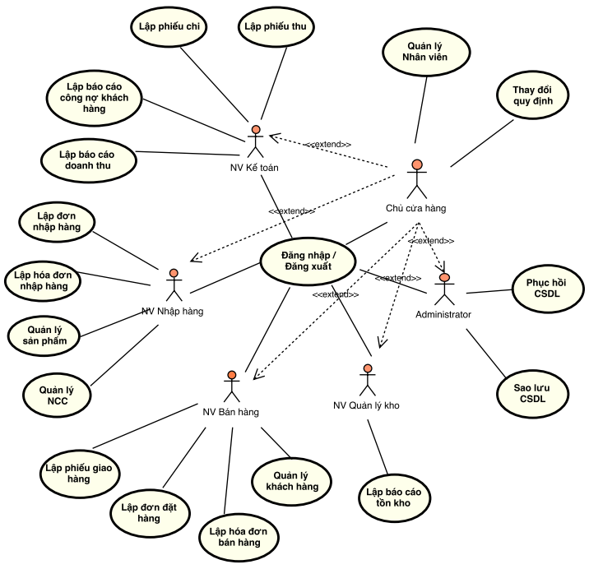Danh sách các Actor

|  |  |  |
| --- | --- | --- |
| **STT** | **Tên Actor** | **Ý nghĩa / Ghi chú** |
| 1 | Chủ cửa hàng | Người có vị trí cao nhất, có quyền thực hiện tất cả các chức năng trong hệ thống |
| 2 | Administrator | Quản trị hệ thống, thực hiện việc sao lưu và phục hồi CSDL khi cần |
| 3 | Nhân viên nhập hàng | Thực hiện các công việc liên quan đến quá trình nhập hàng từ nhà cung cấp |
| 4 | Nhân viên bán hàng | Thực hiện các công việc liên quan đến quá trình bán sản phẩm cho khách hàng |
| 5 | Nhân viên kế toán | Thực hiện các công việc liên quan đến thu chi trong cửa hàng |
| 6 | Nhân viên quản lý kho | Thực hiện quản lý kho, báo cáo tồn kho |

1. Danh sách các Use case

|  |  |  |
| --- | --- | --- |
| **STT** | **Tên Actor** | **Ý nghĩa / Ghi chú** |
| 1 | Đăng nhập / đăng xuất |  |
| 2 | Lập đơn nhập hàng NCC |  |
| 3 | Lập hóa đơn nhập hàng |  |
| 4 | Quản lý nhà cung cấp |  |
| 5 | Quản lý sản phẩm |  |
| 6 | Lập đơn đặt hàng khách hàng |  |
| 7 | Lập phiếu giao hàng |  |
| 8 | Lập hóa đơn bán hàng |  |
| 9 | Quản lý khách hàng |  |
| 10 | Lập phiếu thu |  |
| 11 | Lập phiếu chi |  |
| 12 | Lập báo cáo doanh thu |  |
| 13 | Lập báo cáo công nợ khách hàng |  |
| 14 | Lập báo cáo tồn kho |  |
| 15 | Sao lưu / phục hồi CSDL |  |
| 16 | Thay đổi quy định |  |
| 17 | Quản lý nhân viên |  |

1. Đặc tả Use Case
   1. Đăng nhập / Đăng xuất

* Đăng nhập

|  |
| --- |
| Tóm tắt: Use case này cho phép chủ cửa hàng, nhân viên và admin đăng nhập vào hệ thống |
| Dòng sự kiện chính: Use case này bắt đầu khi chủ cửa hàng/nhân viên/admin thực hiện việc đăng nhập vào hệ thống   * Hệ thống yêu cầu nhân viên (có tài khoản nhân viên hoặc admin) nhập các thông tin đăng nhập (username và password) sau đó chọn “Đăng nhập” * Hệ thống sẽ kiểm tra thông tin đăng nhập * Nếu các thông tin là hợp lệ, hệ thống sẽ cho phép NV đăng nhập vào hệ thống |
| Dòng sự kiện phụ:   * Nếu thông tin đăng nhập không hợp lệ, hệ thống sẽ hiển thị thông báo “Sai username hoặc password”. Lúc này NV có thể chỉnh sửa thông tin đăng nhập hoặc hủy bỏ việc đăng nhập. |
| Tiền điều kiện:   * Admin/nhân viên/chủ cửa hàng phải có tài khoản để có thể đăng nhập vào hệ thống |
| Hậu điều kiện: Nếu use case thành công, nhân viên sẽ được đăng nhập vào hệ thống và sử dụng các chức năng tương ứng với loại tài khoản của mình |

* Đăng xuất:

|  |
| --- |
| Tóm tắt: Use case này cho phép chủ cửa hàng, nhân viên và admin đăng xuất khỏi hệ thống |
| Dòng sự kiện chính: Use case này bắt đầu khi chủ cửa hàng/nhân viên/admin thực hiện việc đăng xuất khỏi hệ thống   1. Chủ cửa hàng/Admin/nhân viên chọn “Đăng xuất” 2. Hệ thống tiến hành đăng xuất tài khoản Chủ cửa hàng/Admin/nhân viên ra khỏi hệ thống |
| Dòng sự kiện phụ: |
| Tiền điều kiện:   * Chủ cửa hàng/Admin/nhân viên đã đăng nhập vào hệ thống |
| Hậu điều kiện: Sau khi kết thúc use case, tài khoản Chủ cửa hàng/Admin/nhân viên phải được đăng xuất ra khỏi hệ thống |

* 1. Lập đơn nhập hàng nhà cung cấp
  2. Lập hóa đơn nhập hàng
  3. Quản lý nhà cung cấp
  4. Quản lý sản phẩm
  5. Lập đơn đơn đặt hàng khách hàng

|  |
| --- |
| Tóm tắt: Use-case “Lập đơn đặt hàng” cho phép nhân viên bán hàng lập đơn đặt hàng và xem thông tin khách hàng trước khi lập đơn, in đơn đặt hàng cho khách |
| Dòng sự kiện chính:  Use case bắt đầu khi nhân viên bán hàng nhận thông tin đặt hàng từ khách gồm tạo đơn đặt hàng, in đơn đặt hàng và tra cứu thông tin khách hàng đã được lưu trong hệ thống  Hệ thống yêu cầu NV bán hàng chọn chức năng muốn thực hiện:   * Nhân viên chọn chức năng “Lập đơn đặt hàng”: * Hệ thống yêu cầu NV bán hàng nhập các thông tin vào đơn đặt hàng. (Mã đơn đặt hàng do hệ thống tự cập nhật) * Thông tin khách hàng (Tên khách hàng, địa chỉ, số điện thoại …) * Nội dung đặt hàng (Mã hàng hóa, Tên hàng hóa, số lượng) * NV chọn “Hoàn thành” để lưu đơn đặt hàng vào hệ thống * Nếu NV bán hàng nhập các thông tin hợp lệ, hệ thống sẽ tiến hành lưu đơn đặt hàng và csdl và cập nhật mã đơn đặt hàng cho lần đặt hàng tiếp theo |
| Dòng sự kiện phụ: |
| Tiền điều kiện: Nhân viên bán hàng phải đăng nhập hệ thống và vào phần Quản lý bán hàng để Lập đơn đặt hàng |
| Hậu điều kiện: Thông tin đơn đặt hàng được lưu xuống cơ sở dữ liệu |

* 1. Lập phiếu giao hàng

|  |
| --- |
| Tóm tắt: Use-case “Lập phiếu giao hàng” dung để ghi nhận thông tin từng đợt giao hàng cho khách vì là khách sỉ nên có thể giao nhiều lần |
| Dòng sự kiện chính:  1. Nhân viên bán hàng nhấn vào “Lập phiếu giao hàng”  2. Hệ thống hiển thị màn hình để nhập thông tin cho phiếu giao hàng  3. Nhân viên bán hàng nhập thông tin vào Lập phiếu giao hàng  4. Nhân viên bán hàng nhấn Lưu, thì thông tin Phiếu giao hàng sẽ được lưu vào CSDL |
| Dòng sự kiện phụ: Nếu nhân viên bán hàng nhập thiếu thông tin trên phiếu giao hàng thì hệ thống sẽ thông báo thiếu thông tin |
| Tiền điều kiện: Nhân viên bán hàng phải đăng nhập hệ thống và vào phần Quản lý bán hàng để Lập phiếu giao hàng |
| Hậu điều kiện: Thông tin phiếu giao hàng được lưu xuống cơ sở dữ liệu |

* 1. Lập hóa đơn bán hàng

|  |
| --- |
| Tóm tắt: Use-case “Lập hóa đơn bán hàng” dùng để ghi nhận thông tin mua hàng của khách hàng, số tiền thanh toán. |
| Dòng sự kiện chính:  1. Nhân viên bán hàng nhấn vào “Lập hóa đơn bán hàng”  2. Hệ thống hiển thị màn hình để nhập thông tin cho hóa đơn bán hàng  3. Nhân viên bán hàng nhập thông tin vào Hóa đơn bán hàng  4. Nhân viên bán hàng nhấn Lưu, thì thông tin Hóa đơn bán hàng sẽ được lưu vào CSDL |
| Dòng sự kiện phụ: Nếu nhân viên bán hàng nhập thiếu thông tin trên hóa đơn thì hệ thống sẽ thông báo thiếu thông tin |
| Tiền điều kiện: Nhân viên bán hàng phải đăng nhập hệ thống và vào phần Quản lý bán hàng để Lập hóa đơn bán hàng |
| Hậu điều kiện: Thông tin hóa đơn bán hàng được lưu xuống cơ sở dữ liệu |

* 1. Quản lý khách hàng

|  |
| --- |
| Tóm tắt: Use case này cho phép NV bán hàng duy trì thông tin khách hàng trong hệ thống quản lý khách hàng.:thêm khách hàng, xóa khách hàng, cập nhật khách hàng và tìm kiếm khách hàng |
| Dòng sự kiện chính: Use case này bắt đầu khi NV bán hàng muốn thêm, thay đổi, xóa, hay tìm kiếm khách hàng trong hệ thống   1. Hệ thống yêu cầu nhân viên bán hàng chọn chức năng muốn thực hiện (Thêm khách hàng/ Sửa khách hàng/ Tìm kiếm khách hàng/ Xóa khách hàng) 2. Lúc này, xảy ra các luồng sự kiện sau:    1. “Thêm khách hành”    2. “Sửa khách hàng”    3. Tìm kiếm khách hàng”    4. “Xóa khách hàng” |
| Dòng sự kiện phụ: |
| Tiền điều kiện: NV bán hàng phải đăng nhập dưới quyền NV bán hàng vào hệ thống trước khi use case bắt đầu |
| Hậu điều kiện: Nếu use case thành công, thông tin khách hàng được thêm, cập nhật hoặc xóa hàng hóa khỏi hệ thống. Ngược lại, trạng thái hệ thống không thay đổi |

* + 1. Thêm khách hàng

|  |
| --- |
| Tóm tắt: Use case này cho phép NV bán hàng thêm mới thông tin khách hàng vào hệ thống quản lý khách hàng |
| Dòng sự kiện chính: Use case này bắt đầu khi NV bán hàng muốn thêm, thay đổi, xóa, hay tìm kiếm khách hàng trong hệ thống   1. Hệ thống yêu cầu nhân viên bán hàng chọn chức năng muốn thực hiện (Thêm khách hàng) 2. Lúc này, xảy ra các luồng sự kiện sau:  * NV bán hàng chọn “Thêm khách hàng” * Hệ thống yêu cầu NV bán hàng nhập vào các thông tin của khách hàng (Tên khách hàng, giới tính, ngày sinh, địa chỉ, số điện thoại) Hệ thống sẽ tự động cập nhật Mã khách hàng trong quá trình Thêm khách hàng mới * Sau khi NV bán hàng cung cấp thông tin được yêu cầu. Nếu điều kiện nhập là hợp lệ thì khách hàng này được lưu vào hệ thống |
| Dòng sự kiện phụ: |
| Tiền điều kiện: NV bán hàng phải đăng nhập dưới quyền NV bán hàng vào hệ thống trước khi use case bắt đầu |
| Hậu điều kiện: Nếu use case thành công, thông tin khách hàng được thêm vào hệ thống. Ngược lại, trạng thái hệ thống không thay đổi |

* + 1. Xóa khách hàng

|  |
| --- |
| Tóm tắt: Use case này cho phép NV bán hàng xóa thông tin khách hàng trong hệ thống quản lý khách hàng |
| Dòng sự kiện chính: Use case này bắt đầu khi NV bán hàng muốn thêm, thay đổi, xóa, hay tìm kiếm khách hàng trong hệ thống   1. Hệ thống yêu cầu nhân viên bán hàng chọn chức năng muốn thực hiện (Thêm khách hàng) 2. Lúc này, xảy ra các luồng sự kiện sau:   a NV bán hàng trực tiếp chọn khách hàng muốn xóa  - NV bán hàng chọn 1 khách hàng muốn xóa  - NV bán hàng chọn “Xóa khách hàng”  - Hệ thống hiển thị câu thông báo xác nhận NV bán hàng có muốn xóa không?  - NV bán hàng chấp nhận, khách hàng sẽ bị xóa khỏi hệ thống  b NV bán hàng dùng công cụ tìm kiếm để xóa khách hàng:  - NV bán hàng chọn “Xóa khách hàng”  - Hệ thống yêu cầu NV bán hàng nhập các thông tin tìm kiếm khách hàng  - Sau khi NV bán hàng cung cấp thông tin được yêu câù. Nếu điều kiện nhập là hợp lệ thì hệ thống bắt đầu việc tìm kiếm và hiển thị ra thông tin tìm kiếm  - Lặp lại 4 bước a |
| Dòng sự kiện phụ: Không chấp nhận xóa, nếu trong luồng sự kiện, nhân viên bán hàng không đồng ý xóa khách hàng nữa, thao tác bị hủy, dòng sự kiện chính được bắt đầu lại từ đầu |
| Tiền điều kiện: NV bán hàng phải đăng nhập dưới quyền NV bán hàng vào hệ thống trước khi use case bắt đầu |
| Hậu điều kiện: Nếu use case thành công, thông tin khách hàng được thêm vào hệ thống. Ngược lại, trạng thái hệ thống không thay đổi |

* + 1. Sửa khách hàng

|  |
| --- |
| Tóm tắt: Use case này cho phép NV bán hàng chỉnh sửa thông tin khách hàng trong hệ thống quản lý khách hàng “Sửa khách hàng” |
| Dòng sự kiện chính: Use case này bắt đầu khi NV bán hàng muốn thêm, thay đổi, xóa, hay tìm kiếm khách hàng trong hệ thống   1. Hệ thống yêu cầu nhân viên bán hàng chọn chức năng muốn thực hiện (Thêm khách hàng) 2. Lúc này, xảy ra các luồng sự kiện sau:    1. “Sửa khách hàng”   - NV bán hàng trực tiếp chọn khách hàng cần sửa:  - NV bán hàng chọn 1 khách cần sửa thông tin  - NV bán hàng chọn “Sửa khách hàng”.  - Hệ thống hiển thị thông tin khách hàng qua bảng sửa chữa  - NV bán hàng chỉnh sửa các thông tin khách hàng, nếu điều kiện nhập là hợp lệ thì khách hàng được lưu vào hệ thống  b NV bán hàng dùng công cụ tìm để sửa khách hàng:  - NV bán hàng chọn “Tìm kiếm khách hàng”  - Hệ thống yêu cầu NV quản lý nhập các thông tin tìm kiếm khách hàng  - Sau khi NV bán hàng cung cấp thông tin được yêu cầu. Nếu điều kiện nhập là hợp lệ thì hệ thống bắt đầu tìm kiếm và hiển thị ra thông tin tìm kiếm  - Lặp lại 4 bước ở phần 2.2.a |
| Dòng sự kiện phụ: Nếu trong luồng sự kiện không tồn tại khách hàng nào thì hệ thống sẽ xuất ra câu thông báo “Không tìm thấy khách hàng”. NV bán hàng có thể nhập thông tin tìm kiếm khác hoặc hủy bỏ thao tác, lúc use case kết thúc |
| Tiền điều kiện: NV bán hàng phải đăng nhập dưới quyền NV bán hàng vào hệ thống trước khi use case bắt đầu |
| Hậu điều kiện: Nếu use case thành công, thông tin khách hàng được thêm vào hệ thống. Ngược lại, trạng thái hệ thống không thay đổi |

* + 1. Tìm kiếm khách hàng

|  |
| --- |
| Tóm tắt: Use case này cho phép NV bán hàng tìm kiếm thông tin khách hàng trong hệ thống quản lý khách hàng “Tìm kiếm khách hàng” |
| Dòng sự kiện chính: Use case này bắt đầu khi NV bán hàng muốn thêm, thay đổi, xóa, hay tìm kiếm khách hàng trong hệ thống   1. Hệ thống yêu cầu nhân viên bán hàng chọn chức năng muốn thực hiện (Thêm khách hàng)   2. Lúc này, xảy ra các luồng sự kiện sau:  “Tìm kiếm khách hàng”   * NV bán hàng chọn “Tìm kiếm khách hàng” * Hệ thống yêu cầu NV bán hàng nhập các thông tin tìm kiếm khách hàng * Sau khi NV bán hàng cung cấp thông tin được yêu cầu. Nếu điều kiện nhập là hợp lệ thì hệ thống bắt đầu việc tìm kiếm và hiển thị ra thông tin khách hàng được tìm kiếm |
| Dòng sự kiện phụ: Nếu trong luồng sự kiện không tồn tại khách hàng nào thì hệ thống sẽ xuất ra câu thông báo “Không tìm thấy khách hàng”. NV bán hàng có thể nhập thông tin tìm kiếm khác hoặc hủy bỏ thao tác, lúc use case kết thúc |
| Tiền điều kiện: NV bán hàng phải đăng nhập dưới quyền NV bán hàng vào hệ thống trước khi use case bắt đầu |
| Hậu điều kiện: Nếu use case thành công, thông tin khách hàng được thêm vào hệ thống. Ngược lại, trạng thái hệ thống không thay đổi |
| Tóm tắt: Use case này cho phép NV bán hàng duy trì thông tin khách hàng trong hệ thống quản lý khách hàng “Xóa khách hàng” |
| Dòng sự kiện chính: Use case này bắt đầu khi NV bán hàng muốn thêm, thay đổi, xóa, hay tìm kiếm khách hàng trong hệ thống   1. Hệ thống yêu cầu nhân viên bán hàng chọn chức năng muốn thực hiện (Thêm khách hàng) 2. Lúc này, xảy ra các luồng sự kiện sau:   a NV bán hàng trực tiếp chọn khách hàng muốn xóa  - NV bán hàng chọn 1 khách hàng muốn xóa  - NV bán hàng chọn “Xóa khách hàng”  - Hệ thống hiển thị câu thông báo xác nhận NV bán hàng có muốn xóa không?  - NV bán hàng chấp nhận, khách hàng sẽ bị xóa khỏi hệ thống  b NV bán hàng dùng công cụ tìm kiếm để xóa khách hàng:  - NV bán hàng chọn “Xóa khách hàng”  - Hệ thống yêu cầu NV bán hàng nhập các thông tin tìm kiếm khách hàng  - Sau khi NV bán hàng cung cấp thông tin được yêu câù. Nếu điều kiện nhập là hợp lệ thì hệ thống bắt đầu việc tìm kiếm và hiển thị ra thông tin tìm kiếm  - Lặp lại 4 bước a |
| Dòng sự kiện phụ: Không chấp nhận xóa, nếu trong luồng sự kiện, nhân viên bán hàng không đồng ý xóa khách hàng nữa, thao tác bị hủy, dòng sự kiện chính được bắt đầu lại từ đầu |
| Tiền điều kiện: NV bán hàng phải đăng nhập dưới quyền NV bán hàng vào hệ thống trước khi use case bắt đầu |
| Hậu điều kiện: Nếu use case thành công, thông tin khách hàng được thêm vào hệ thống. Ngược lại, trạng thái hệ thống không thay đổi |

* 1. Lập phiếu thu

|  |
| --- |
| Tóm tắt: Use-case “Lập phiếu thu” dùng để ghi nhận thông tin từng đợt thanh toán tiền của khách |
| Dòng sự kiện chính:  1. Nhân viên bán hàng nhấn vào “Quản lý bán hàng”. Chọn “Lập phiếu thu”  2. Hệ thống hiển thị màn hình để nhập thông tin cho phiếu thu tiền  3. Nhân viên bán hàng nhập thông tin vào Lập phiếu thu  4. Nhân viên bán hàng nhấn Lưu, thì thông tin Phiếu thu sẽ được lưu vào CSDL |
| Dòng sự kiện phụ: Nếu nhân viên bán hàng nhập thiếu thông tin trên phiếu thu thì hệ thống sẽ thông báo thiếu thông tin |
| Tiền điều kiện: Nhân viên bán hàng phải đăng nhập hệ thống và vào phần Quản lý bán hàng để Lập phiếu thu |
| Hậu điều kiện: Thông tin phiếu phiếu thu được lưu xuống cơ sở dữ liệu |

* 1. Lập phiếu chi

|  |
| --- |
| Tóm tắt: Use-case “Lập phiếu chi” dùng để ghi nhận thông tin từng đợt thanh toán tiền cho nhà cung cấp |
| Dòng sự kiện chính:  1. Nhân viên kế toán nhấn vào “Lập phiếu chi”  2. Hệ thống hiển thị màn hình để nhập thông tin cho phiếu chi  3. Nhân viên kế toán nhập thông tin vào Lập phiếu chi  4. Nhân viên kế toán nhấn Lưu, thì thông tin Phiếu chi sẽ được lưu vào CSDL |
| Dòng sự kiện phụ: Nếu nhân viên kế toán nhập thiếu thông tin trên phiếu chi thì hệ thống sẽ thông báo thiếu thông tin |
| Tiền điều kiện: Nhân viên kế toán phải đăng nhập hệ thống và vào phần Quản lý bán hàng để Lập phiếu chi |
| Hậu điều kiện: Thông tin phiếu chi được lưu xuống cơ sở dữ liệu |

* 1. Lập báo cáo doanh thu

|  |
| --- |
| Tóm tắt: Use case này cho phép kế toán lập báo cáo doanh thu theo định kỳ hàng tháng. Bao gồm các công việc thêm, xóa, sửa, tìm kiếm báo cáo doanh thu. |
| Dòng sự kiện chính: Use case này bắt đầu khi NV kế toán muốn thêm, thay đổi, xóa một báo cáo doanh thu.   1. Hệ thống yêu cầu nhân viên kế toán chọn chức năng muốn thực hiện (Thêm/Xóa/Sửa báo cáo doanh thu) 2. Lúc này, xảy ra các luồng sự kiện sau:   2.1. “Thêm báo cáo doanh thu”   * NV kế toán thực hiện use case “Thêm một báo cáo doanh thu”   1. “Sửa báo cáo doanh thu”   2.2.a NV kế toán trực tiếp chọn báo cáo doanh thu cần sửa:  - NV kế toán chọn 1 báo cáo doanh thu cần sửa thông tin  - NV kế toán thực hiện use case “Sửa báo cáo doanh thu”.  2.2.b NV kế toán dùng công cụ tìm để sửa báo cáo doanh thu:  - NV kế toán tìm kiếm và chọn báo cáo doanh thu cần sửa  - Hệ thống yêu cầu NV kế toán nhập các thông tin tìm kiếm báo cáo doanh thu  - Sau khi NV kế toán cung cấp thông tin được yêu cầu. Nếu điều kiện nhập là hợp lệ thì hệ thống bắt đầu tìm kiếm và hiển thị ra thông tin tìm kiếm  - Lặp lại 4 bước ở phần 2.2.a   * 1. “Xóa báo cáo doanh thu”   2.3.a NV kế toán trực tiếp chọn báo cáo doanh thu muốn xóa  - NV kế toán chọn 1 báo cáo doanh thu muốn xóa  - NV kế toán thực hiện use case “Xóa báo cáo doanh thu”  2.3.b NV kế toán dùng công cụ tìm kiếm để xóa báo cáo doanh thu:  - NV kế toán tìm kiếm và chọn một báo cáo doanh thu cần xóa  - Hệ thống yêu cầu NV kế toán nhập các thông tin tìm báo cáo doanh thu  - Sau khi NV kế toán cung cấp thông tin được yêu cầu. Nếu điều kiện nhập là hợp lệ thì hệ thống bắt đầu việc tìm kiếm và hiển thị ra thông tin tìm kiếm  - Lặp lại 4 bước 2.3.a |
| Dòng sự kiện phụ: Nếu trong luồng sự kiện 2.2.b/2.3.b không tồn báo cáo doanh thu nào thì hệ thống sẽ xuất ra câu thông báo “Không tìm thấy báo cáo doanh thu”. NV kế toán có thể nhập thông tin tìm kiếm khác hoặc hủy bỏ thao tác, lúc đó use case kết thúc |
| Tiền điều kiện: NV kế toán phải đăng nhập dưới quyền NV kế toán vào hệ thống trước khi use case bắt đầu |
| Hậu điều kiện: Nếu use case thành công, thông tin báo cáo doanh thu được thêm, cập nhật hoặc xóa khỏi hệ thống. Ngược lại, trạng thái hệ thống không thay đổi |

* + 1. Thêm mới một báo cáo doanh thu

|  |
| --- |
| Tóm tắt: Use case này cho phép NV kế toán lập báo cáo doanh thu theo định kỳ hàng tháng |
| Dòng sự kiện chính: Use case này bắt đầu khi NV kế toán muốn thêm một báo cáo doanh thu   1. NV kế toán tiến hành điền các thông tin vào báo cáo doanh thu (một số thông tin trong báo cáo doanh thu sẽ tự động được tính toán dựa trên hóa đơn nhập hàng và hóa đơn bán hàng). Sau đó nhấn “Lưu” 2. Hệ thống tiến hành kiểm tra các thông tin báo cáo doanh thu, nếu tất cả các thông tin hợp lệ, hệ thống sẽ lưu báo cáo doanh thu. |
| Dòng sự kiện phụ: Nếu thông tin ở bước 1 không hợp lệ, hệ thống sẽ hiển thị thông báo lỗi “Thông tin không hợp lệ”. Khi đó nhân viên có thể chỉnh sửa lại thông tin báo cáo doanh thu hoặc hủy bỏ việc thêm báo cáo doanh thu |
| Tiền điều kiện: NV kế toán phải đăng nhập dưới quyền NV kế toán vào hệ thống trước khi use case bắt đầu |
| Hậu điều kiện: Nếu use case thành công, thông tin báo cáo doanh thu được thêm vào hệ thống. Ngược lại, trạng thái hệ thống không thay đổi |

* + 1. Chỉnh sửa một báo cáo doanh thu

|  |
| --- |
| Tóm tắt: Use case này cho phép NV kế toán sửa thông tin trong báo cáo doanh thu |
| Dòng sự kiện chính: Use case này bắt đầu khi NV kế toán muốn sửa thông tin báo cáo doanh thu.   1. NV kế toán tiến hành sửa các thông tin báo cáo doanh thu. Sau đó nhấn “Lưu”   Hệ thống tiến hành kiểm tra các thông tin báo cáo doanh thu, nếu tất cả các thông tin hợp lệ, hệ thống sẽ cập nhật thông tin báo cáo doanh thu |
| Dòng sự kiện phụ: Nếu thông tin ở bước 1 không hợp lệ, hệ thống sẽ hiển thị thông báo lỗi “Thông tin không hợp lệ”. Khi đó nhân viên có thể chỉnh sửa lại thông tin báo cáo doanh thu hoặc hủy bỏ việc chỉnh sửa báo cáo doanh thu |
| Tiền điều kiện: NV kế toán phải đăng nhập dưới quyền NV kế toán vào hệ thống trước khi use case bắt đầu |
| Hậu điều kiện: Nếu use case thành công, thông tin báo cáo doanh thu được cập nhật vào hệ thống. Ngược lại, trạng thái hệ thống không thay đổi |

* + 1. Xóa một báo cáo doanh thu

|  |
| --- |
| Tóm tắt: Use case này cho phép NV kế toán xóa một báo cáo doanh thu |
| Dòng sự kiện chính: Use case này bắt đầu khi NV kế toán muốn xóa một báo cáo doanh thu   * Sau khi báo cáo doanh thu cần xóa, NV kế toán chọn chức năng “xóa báo cáo doanh thu” * Hệ thống hiển thị hộp thoại hỏi việc xác nhận xóa báo cáo doanh thu * NV kế toán chọn “Đồng ý”, hệ thống sẽ xóa báo cáo doanh thu đã chọn |
| Dòng sự kiện phụ: Ở bước 3 nếu NV kế toán chọn “Hủy” thì báo cáo doanh thu sẽ không bị xóa |
| Tiền điều kiện: NV phải đăng nhập dưới quyền NV kế toán |
| Hậu điều kiện: Báo cáo tồn kho phải được xóa khỏi hệ thống nếu use case thực hiện thành công |

* 1. Lập báo cáo công nợ khách hàng

|  |
| --- |
| Tóm tắt: Use case này cho phép kế toán lập báo cáo công nợ khách hàng theo định kỳ hàng tháng. Bao gồm các công việc thêm, xóa, sửa, tìm kiếm báo cáo công nợ khách hàng. |
| Dòng sự kiện chính: Use case này bắt đầu khi NV kế toán muốn thêm, thay đổi, xóa một báo cáo công nợ khách hàng.   1. Hệ thống yêu cầu nhân viên kế toán chọn chức năng muốn thực hiện (Thêm/Xóa/Sửa báo cáo công nợ khách hàng) 2. Lúc này, xảy ra các luồng sự kiện sau:   2.1. “Thêm báo cáo công nợ khách hàng”   * NV kế toán thực hiện use case “Thêm một báo cáo công nợ khách hàng”   1. “Sửa báo cáo công nợ khách hàng”   2.2.a NV kế toán trực tiếp chọn báo cáo công nợ khách hàng cần sửa:  - NV kế toán chọn 1 báo cáo công nợ khách hàng cần sửa thông tin  - NV kế toán thực hiện use case “Sửa báo cáo công nợ khách hàng”.  2.2.b NV kế toán dùng công cụ tìm để sửa báo cáo công nợ khách hàng:  - NV kế toán tìm kiếm và chọn báo cáo công nợ khách hàng cần sửa  - Hệ thống yêu cầu NV kế toán nhập các thông tin tìm kiếm báo cáo công nợ khách hàng  - Sau khi NV kế toán cung cấp thông tin được yêu cầu. Nếu điều kiện nhập là hợp lệ thì hệ thống bắt đầu tìm kiếm và hiển thị ra thông tin tìm kiếm  - Lặp lại 4 bước ở phần 2.2.a   * 1. “Xóa báo cáo công nợ khách hàng”   2.3.a NV kế toán trực tiếp chọn báo cáo công nợ khách hàng muốn xóa  - NV kế toán chọn 1 báo cáo công nợ khách hàng muốn xóa  - NV kế toán thực hiện use case “Xóa báo cáo công nợ khách hàng”  2.3.b NV kế toán dùng công cụ tìm kiếm để xóa báo cáo công nợ khách hàng:  - NV kế toán tìm kiếm và chọn một báo cáo công nợ khách hàng cần xóa  - Hệ thống yêu cầu NV kế toán nhập các thông tin tìm báo cáo công nợ khách hàng  - Sau khi NV kế toán cung cấp thông tin được yêu cầu. Nếu điều kiện nhập là hợp lệ thì hệ thống bắt đầu việc tìm kiếm và hiển thị ra thông tin tìm kiếm  - Lặp lại 4 bước 2.3.a |
| Dòng sự kiện phụ: Nếu trong luồng sự kiện 2.2.b/2.3.b không tồn báo cáo công nợ khách hàng nào thì hệ thống sẽ xuất ra câu thông báo “Không tìm thấy báo cáo công nợ khách hàng”. NV kế toán có thể nhập thông tin tìm kiếm khác hoặc hủy bỏ thao tác, lúc đó use case kết thúc |
| Tiền điều kiện: NV kế toán phải đăng nhập dưới quyền NV kế toán vào hệ thống trước khi use case bắt đầu |
| Hậu điều kiện: Nếu use case thành công, thông tin báo cáo công nợ khách hàng được thêm, cập nhật hoặc xóa khỏi hệ thống. Ngược lại, trạng thái hệ thống không thay đổi |

* + 1. Thêm mới một báo cáo công nợ khách hàng

|  |
| --- |
| Tóm tắt: Use case này cho phép NV kế toán lập báo cáo công nợ khách hàng theo định kỳ hàng tháng |
| Dòng sự kiện chính: Use case này bắt đầu khi NV kế toán muốn thêm một báo cáo công nợ khách hàng   1. NV kế toán tiến hành điền các thông tin vào báo cáo công nợ khách hàng (một số thông tin trong báo cáo công nợ khách hàng sẽ tự động được tính toán dựa trên hóa đơn nhập hàng và hóa đơn bán hàng). Sau đó nhấn “Lưu” 2. Hệ thống tiến hành kiểm tra các thông tin báo cáo công nợ khách hàng, nếu tất cả các thông tin hợp lệ, hệ thống sẽ lưu báo cáo công nợ khách hàng. |
| Dòng sự kiện phụ: Nếu thông tin ở bước 1 không hợp lệ, hệ thống sẽ hiển thị thông báo lỗi “Thông tin không hợp lệ”. Khi đó nhân viên có thể chỉnh sửa lại thông tin báo cáo công nợ khách hàng hoặc hủy bỏ việc thêm báo cáo công nợ khách hàng |
| Tiền điều kiện: NV kế toán phải đăng nhập dưới quyền NV kế toán vào hệ thống trước khi use case bắt đầu |
| Hậu điều kiện: Nếu use case thành công, thông tin báo cáo công nợ khách hàng được thêm vào hệ thống. Ngược lại, trạng thái hệ thống không thay đổi |

* + 1. Chỉnh sửa một báo cáo công nợ khách hàng

|  |
| --- |
| Tóm tắt: Use case này cho phép NV kế toán sửa thông tin trong báo cáo công nợ khách hàng |
| Dòng sự kiện chính: Use case này bắt đầu khi NV kế toán muốn sửa thông tin báo cáo công nợ khách hàng.   1. NV kế toán tiến hành sửa các thông tin báo cáo công nợ khách hàng. Sau đó nhấn “Lưu”   Hệ thống tiến hành kiểm tra các thông tin báo cáo công nợ khách hàng, nếu tất cả các thông tin hợp lệ, hệ thống sẽ cập nhật thông tin báo cáo công nợ khách hàng |
| Dòng sự kiện phụ: Nếu thông tin ở bước 1 không hợp lệ, hệ thống sẽ hiển thị thông báo lỗi “Thông tin không hợp lệ”. Khi đó nhân viên có thể chỉnh sửa lại thông tin báo cáo công nợ khách hàng hoặc hủy bỏ việc chỉnh sửa báo cáo công nợ khách hàng |
| Tiền điều kiện: NV kế toán phải đăng nhập dưới quyền NV kế toán vào hệ thống trước khi use case bắt đầu |
| Hậu điều kiện: Nếu use case thành công, thông tin báo cáo công nợ khách hàng được cập nhật vào hệ thống. Ngược lại, trạng thái hệ thống không thay đổi |

* + 1. Xóa một báo cáo công nợ khách hàng

|  |
| --- |
| Tóm tắt: Use case này cho phép NV kế toán xóa một báo cáo công nợ khách hàng |
| Dòng sự kiện chính: Use case này bắt đầu khi NV kế toán muốn xóa một báo cáo công nợ khách hàng   * Sau khi báo cáo công nợ khách hàng cần xóa, NV kế toán chọn chức năng “xóa báo cáo công nợ khách hàng” * Hệ thống hiển thị hộp thoại hỏi việc xác nhận xóa báo cáo công nợ khách hàng * NV kế toán chọn “Đồng ý”, hệ thống sẽ xóa báo cáo công nợ khách hàng đã chọn |
| Dòng sự kiện phụ: Ở bước 3 nếu NV kế toán chọn “Hủy” thì báo cáo công nợ khách hàng sẽ không bị xóa |
| Tiền điều kiện: NV phải đăng nhập dưới quyền NV kế toán |
| Hậu điều kiện: Báo cáo tồn kho phải được xóa khỏi hệ thống nếu use case thực hiện thành công |

* 1. Lập báo cáo tồn kho

|  |
| --- |
| Tóm tắt: Use case này cho phép NV quản lý kho lập báo cáo tồn kho theo định kỳ hàng tháng. Bao gồm các công việc thêm, xóa, sửa báo cáo tồn kho. |
| Dòng sự kiện chính: Use case này bắt đầu khi NV quản lý kho muốn thêm, thay đổi, xóa một báo cáo tồn kho.   1. Hệ thống yêu cầu nhân viên quản lý kho chọn chức năng muốn thực hiện (Thêm/Xóa/Sửa báo cáo tồn kho) 2. Lúc này, xảy ra các luồng sự kiện sau:   2.1. “Thêm báo cáo tồn kho”   * NV quản lý kho thực hiện use case “Thêm một báo cáo tồn kho”   1. “Sửa báo cáo tồn kho”   2.2.a NV quản lý kho trực tiếp chọn báo cáo tồn kho cần sửa:  - NV quản lý kho chọn 1 báo cáo tồn kho cần sửa thông tin  - NV quản lý kho thực hiện use case “Sửa báo cáo tồn kho”.  2.2.b NV quản lý kho dùng công cụ tìm để sửa báo cáo tồn kho:  - Hệ thống yêu cầu NV quản lý kho nhập các thông tin tìm kiếm báo cáo tồn kho  - Sau khi NV quản lý kho cung cấp thông tin được yêu cầu. Nếu điều kiện nhập là hợp lệ thì hệ thống bắt đầu tìm kiếm và hiển thị ra thông tin tìm kiếm  - Lặp lại 4 bước ở phần 2.2.a   * 1. “Xóa báo cáo tồn kho”   2.3.a NV quản lý kho trực tiếp chọn báo cáo tồn kho muốn xóa  - NV quản lý kho chọn 1 báo cáo tồn kho muốn xóa  - NV quản lý kho thực hiện use case “Xóa báo cáo tồn kho”  2.3.b NV quản lý kho dùng công cụ tìm kiếm để xóa báo cáo tồn kho:  - Hệ thống yêu cầu NV quản lý kho nhập các thông tin tìm báo cáo tồn kho  - Sau khi NV quản lý kho cung cấp thông tin được yêu cầu. Nếu điều kiện nhập là hợp lệ thì hệ thống bắt đầu việc tìm kiếm và hiển thị ra thông tin tìm kiếm  - Lặp lại 4 bước 2.3.a |
| Dòng sự kiện phụ: Nếu trong luồng sự kiện 2.2.b/2.3.b không tồn báo cáo tồn kho nào thì hệ thống sẽ xuất ra câu thông báo “Không tìm thấy báo cáo tồn kho”. NV quản lý kho có thể nhập thông tin tìm kiếm khác hoặc hủy bỏ thao tác, lúc đó use case kết thúc |
| Tiền điều kiện: NV quản lý kho phải đăng nhập dưới quyền NV quản lý kho vào hệ thống trước khi use case bắt đầu |
| Hậu điều kiện: Nếu use case thành công, thông tin báo cáo tồn kho được thêm, cập nhật hoặc xóa khỏi hệ thống. Ngược lại, trạng thái hệ thống không thay đổi |

* + 1. Thêm mới một báo cáo tồn kho

|  |
| --- |
| Tóm tắt: Use case này cho phép NV quản lý kho lập báo cáo tồn kho theo định kỳ hàng tháng |
| Dòng sự kiện chính: Use case này bắt đầu khi NV quản lý kho muốn thêm một báo cáo tồn kho   1. NV quản lý kho tiến hành điền các thông tin vào báo cáo tồn kho. Sau đó nhấn “Lưu” 2. Hệ thống tiến hành kiểm tra các thông tin báo cáo tồn kho, nếu tất cả các thông tin hợp lệ, hệ thống sẽ lưu báo cáo tồn kho. |
| Dòng sự kiện phụ: Nếu thông tin ở bước 1 không hợp lệ, hệ thống sẽ hiển thị thông báo lỗi “Thông tin không hợp lệ”. Khi đó nhân viên có thể chỉnh sửa lại thông tin báo cáo tồn kho hoặc hủy bỏ việc thêm báo cáo tồn kho |
| Tiền điều kiện: NV quản lý kho phải đăng nhập dưới quyền NV quản lý kho vào hệ thống trước khi use case bắt đầu |
| Hậu điều kiện: Nếu use case thành công, thông tin báo cáo tồn kho được thêm vào hệ thống. Ngược lại, trạng thái hệ thống không thay đổi |

* + 1. Chỉnh sửa một báo cáo tồn kho

|  |
| --- |
| Tóm tắt: Use case này cho phép NV quản lý kho sửa thông tin trong báo cáo tồn kho |
| Dòng sự kiện chính: Use case này bắt đầu khi NV quản lý kho muốn sửa thông tin báo cáo tồn kho.   1. NV quản lý kho tiến hành sửa các thông tin báo cáo tồn kho. Sau đó nhấn “Lưu” 2. Hệ thống tiến hành kiểm tra các thông tin báo cáo tồn kho, nếu tất cả các thông tin hợp lệ, hệ thống sẽ cập nhật thông tin báo cáo tồn kho. |
| Dòng sự kiện phụ: Nếu thông tin ở bước 1 không hợp lệ, hệ thống sẽ hiển thị thông báo lỗi “Thông tin không hợp lệ”. Khi đó nhân viên có thể chỉnh sửa lại thông tin báo cáo tồn kho hoặc hủy bỏ việc chỉnh sửa báo cáo tồn kho |
| Tiền điều kiện: NV quản lý kho phải đăng nhập dưới quyền NV quản lý kho vào hệ thống trước khi use case bắt đầu |
| Hậu điều kiện: Nếu use case thành công, thông tin báo cáo tồn kho được cập nhật vào hệ thống. Ngược lại, trạng thái hệ thống không thay đổi |

* + 1. Xóa một báo cáo tồn kho

|  |
| --- |
| Tóm tắt: Use case này cho phép NV quản lý kho xóa một báo cáo tồn kho |
| NHÂN VIÊNDòng sự kiện chính: Use case này bắt đầu khi NV quản lý kho muốn xóa một báo cáo tồn kho   * Sau khi báo cáo tồn kho cần xóa, NV quản lý kho chọn chức năng “xóa báo cáo tồn kho” * Hệ thống hiển thị hộp thoại hỏi việc xác nhận xóa báo cáo tồn kho * NV quản lý kho chọn “Đồng ý”, hệ thống sẽ xóa báo cáo tồn kho đã chọn |
| Dòng sự kiện phụ: Ở bước 3 nếu NV quản lý kho chọn “Hủy” thì báo cáo tồn kho sẽ không bị xóa |
| Tiền điều kiện: NV phải đăng nhập dưới quyền NV quản lý kho |
| Hậu điều kiện: Báo cáo tồn kho phải được xóa khỏi hệ thống nếu use case thực hiện thành công |

* 1. Sao lưu / Phục hồi cơ sở dữ liệu
     1. Sao lưu cơ sở dữ liệu
     2. Phục hồi cơ sở dữ liệu
  2. Thay đổi quy định

|  |
| --- |
| Tóm tắt: Use case này cho phép chủ cửa hàng thực hiện việc thay đổi quy định của cửa hàng. Bao gồm điều chỉnh các thông tin như số tiền nợ tối đa, số lượng nhập tối đa,… |
| Dòng sự kiện chính: Use case này bắt đầu khi chủ cửa hàng muốn thay đổi quy định   1. Chủ cửa hàng chọn chức năng “Thay đổi quy định” 2. Hệ thống hiển thị màn hình cho phép chủ cửa hàng thay đổi các quy định 3. Chủ cửa hàng tiến hành chỉnh sửa các quy định và nhấn “Lưu” 4. Hệ thống sẽ lưu các thay đổi này xuống cơ sở dữ liệu |
| Dòng sự kiện phụ: Nếu việc thay đổi quy định không hợp lệ thì hệ thống sẽ xuất ra câu thông báo “Dữ liệu mới không hợp lệ”. Chủ cửa hàng có thể nhập thông tin tìm kiếm khác hoặc hủy bỏ thao tác, lúc đó use case kết thúc |
| Tiền điều kiện: Chủ cửa hàng phải đăng nhập vào hệ thống trước khi use case bắt đầu |
| Hậu điều kiện: Nếu use case thành công, thông tin các quy định sẽ được cập nhật vào hệ thống. Ngược lại, trạng thái hệ thống không thay đổi |

* 1. Quản lý nhân viên

|  |
| --- |
| Tóm tắt: Use case này cho phép chủ cửa hàng quản lý thông tin các nhân viên, bao gồm thêm, xóa, sửa và tìm kiếm tài khoản nhân viên trong hệ thống. |
| Dòng sự kiện chính: Use case này bắt đầu khi chủ cửa hàng thực hiện việc thêm/xóa/sửa/tìm kiếm nhân viên.   1. Hệ thống yêu cầu chủ cửa hàng chọn chức năng muốn thực hiện (Thêm/ Xóa /Sửa thông tin nhân viên) 2. Lúc này, xảy ra các luồng sự kiện sau:    1. “Thêm nhân viên”  * Chủ cửa hàng chọn “Thêm mới nhân viên” * Hệ thống yêu cầu chủ cửa hàng nhập thông tin nhân viên cần thêm mới. Nếu các thông tin nhập vào là hợp lệ thì tài khoản nhân viên mới sẽ được tạo.   1. “Sửa thông tin nhân viên” * Chủ cửa hàng chọn “Sửa thông tin nhân viên”   2.4a. Chủ cửa hàng chọn nhân viên trực tiếp từ danh sách nhân viên:  - Chủ cửa hàng chọn nhân viên cần sửa  - Hệ thống sẽ hiển thị thông tin nhân viên ở chế độ cho phép chỉnh sửa  - Chủ cửa hàng chỉnh sửa thông tin nhân viên, sau đó chọn “Lưu”  - Nếu thông tin mới nhập vào là hợp lệ, hệ thống sẽ tiến hành cập nhật thông tin nhân viên mới.  2.4b. Chủ cửa hàng tìm kiếm nhân viên cần chỉnh sửa thông tin:  - Chủ cửa hàng thực hiện “Tìm kiếm nhân viên”  - Hệ thống sẽ hiển thị một danh sách các kết quả nhân viên tìm kiếm được.  - Lặp lại các bước 2.4a.  2.5. “Tìm kiếm nhân viên”  - Chủ cửa hàng chọn “Tìm kiếm nhân viên”  - Hệ thống yêu cầu chủ cửa hàng nhập thông tin nhân viên cần tìm kiếm  - Hệ thống tiến hành tìm kiếm và hiển thị danh sách kết quả các tài khoản nhân viên tìm được  2.6. “Xóa nhân viên”   * Chủ cửa hàng chọn “Xóa nhân viên”   2.6a. Chủ cửa hàng chọn nhân viên trực tiếp từ danh sách nhân viên:  - Chủ cửa hàng chọn nhân viên cần xóa  - Hệ thống sẽ hiển thị thông báo yêu cầu chủ cửa hàng xác nhận việc xóa  - Chủ cửa hàng chọn “Xóa”  - Hệ thống tiến hành xóa tài khoản nhân viên khỏi hệ thống  2.6b. Chủ cửa hàng tìm kiếm nhân viên cần xóa:  - Chủ cửa hàng thực hiện “Tìm kiếm nhân viên”  - Hệ thống sẽ hiển thị một danh sách các kết quả nhân viên tìm kiếm được.  - Lặp lại các bước 2.4a. |
| Dòng sự kiện phụ:   * Nếu trong luồng sự kiện 2.4b/2.6b không tồn tại tài khoản nhân viên nào thì hệ thống sẽ xuất ra câu thông báo “Không tìm thấy tài khoản nhân viên”. Chủ cửa hàng có thể nhập thông tin tìm kiếm khác hoặc hủy bỏ thao tác, lúc đó use case kết thúc |
| Tiền điều kiện:   * Chủ cửa hàng phải đăng nhập sau đó mới có thể tiến hành các thao tác quản lý nhân viên |
| Hậu điều kiện: Nếu use case thành công, thông tin nhân viên thêm, cập nhật hoặc xóa khỏi hệ thống. Ngược lại, trạng thái hệ thống không thay đổi |

1. PHÂN TÍCH
   * + 1. Sơ đồ lớp ở mức phân tích
   1. Sơ đồ lớp ở mức phân tích
   2. Danh sách các lớp đối tượng và quan hệ
      1. Danh sách lớp
      2. Danh sách quan hệ
   3. Mô tả từng lớp đối tượng
2. Sơ đồ luồng dữ liệu
   1. Sơ đồ DFD mức 0

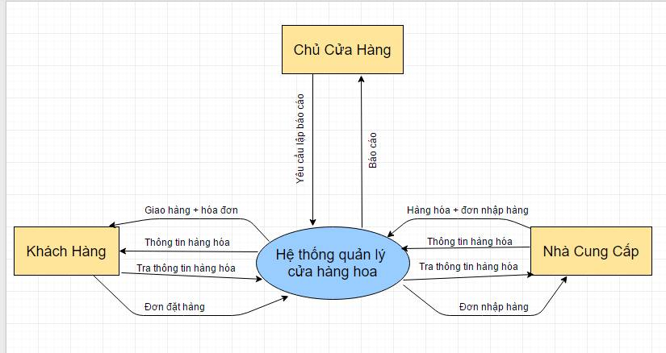

* 1. Sơ đồ DFD mức 1

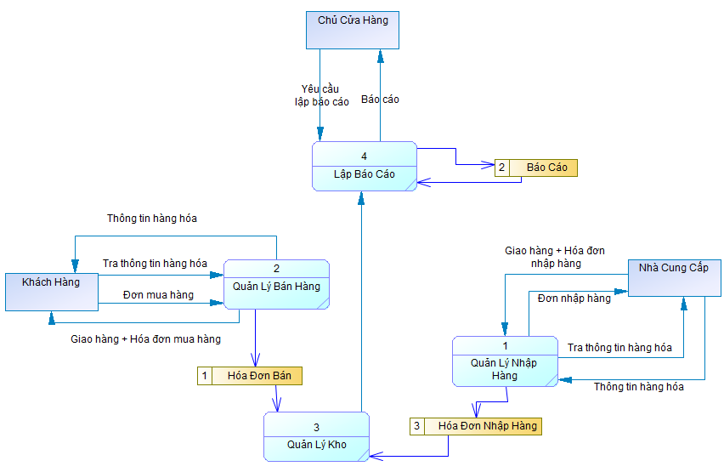

* 1. Sơ đồ DFD mức 2
     1. Quản lý nhân viên

Bao gồm đăng nhập, đăng xuất, thêm, xóa, sửa, tìm kiếm một nhân viên

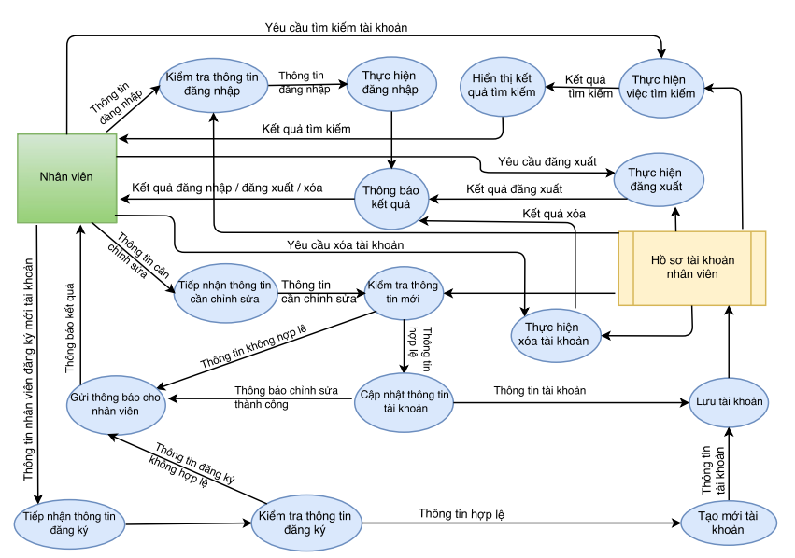

* + 1. Lập báo cáo

Bao gồm việc lập báo cáo tồn kho, báo cáo doanh thu và báo cáo công nợ khách hàng

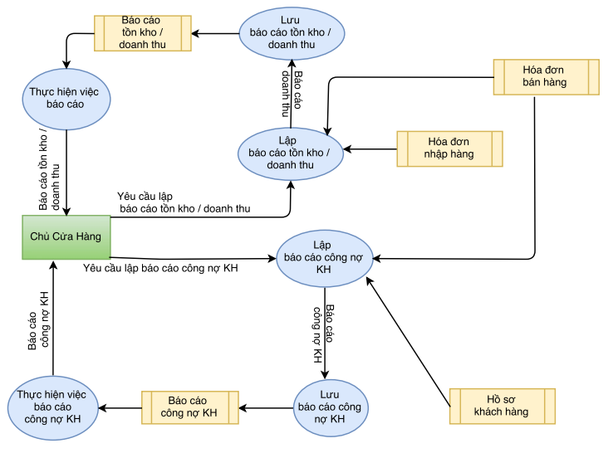

* + 1. 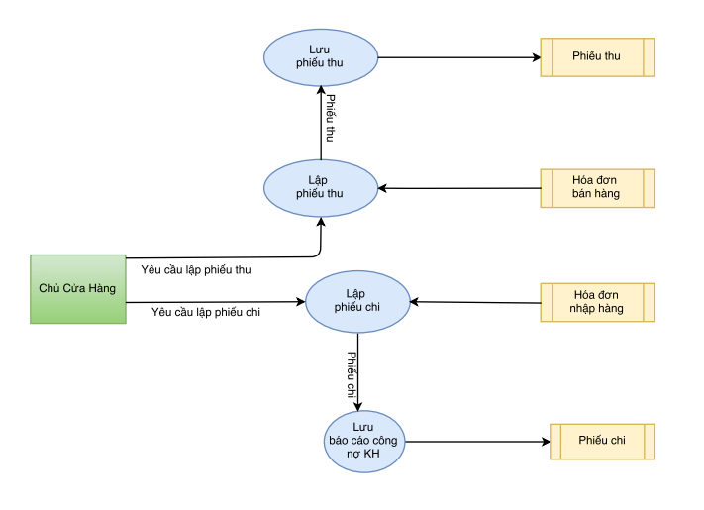Lập phiếu thu, phiếu chi
    2. Lập đơn nhập hàng
    3. Lập hóa đơn nhập hàng
    4. Quản lý nhà cung cấp
    5. Quản lý sản phẩm
    6. Lập đơn đặt hàng khách hàng
    7. Lập hóa đơn bán hàng
    8. Quản lý khách hàng
    9. Thay đổi quy định

1. Sơ đồ tuần tự
   1. 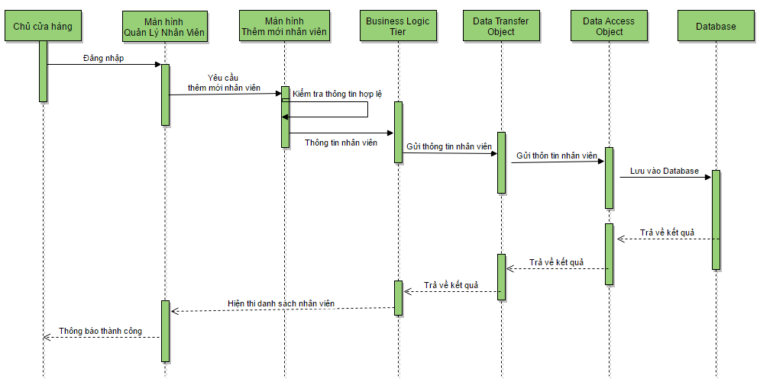Thêm mới nhân viên
   2. Chỉnh sửa thông tin nhân viên

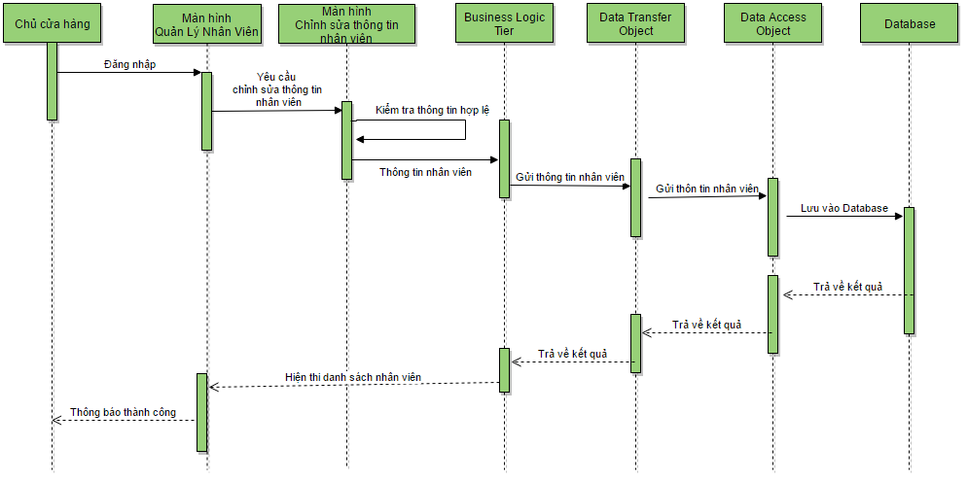

* 1. Xóa nhân viên

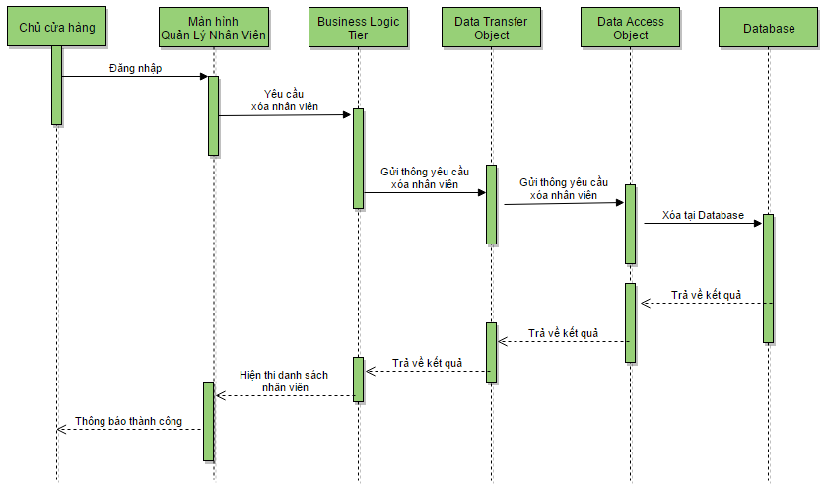

* 1. Lập báo cáo tồn kho

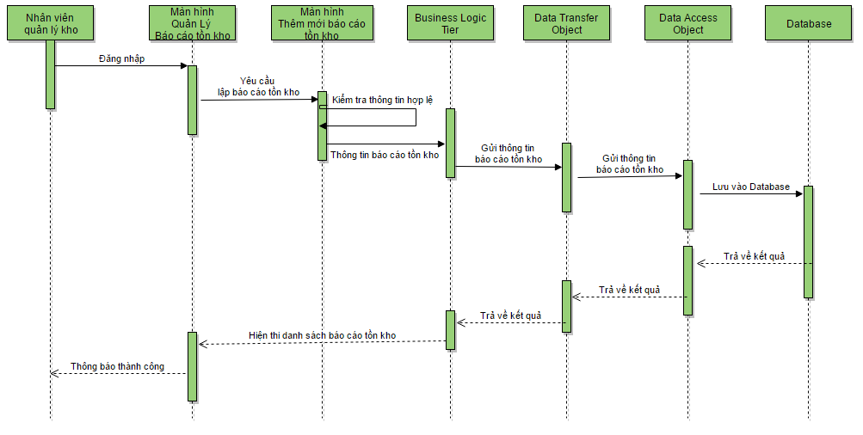

* 1. 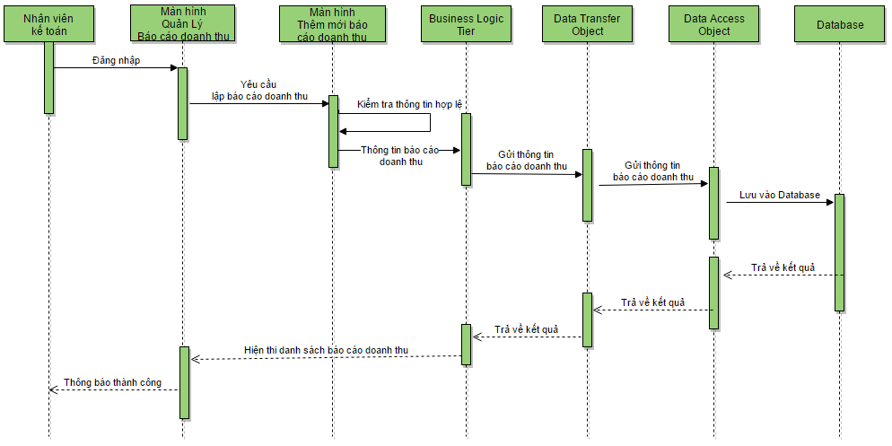Lập báo cáo doanh thu
  2. Lập báo cáo công nợ khách hàng

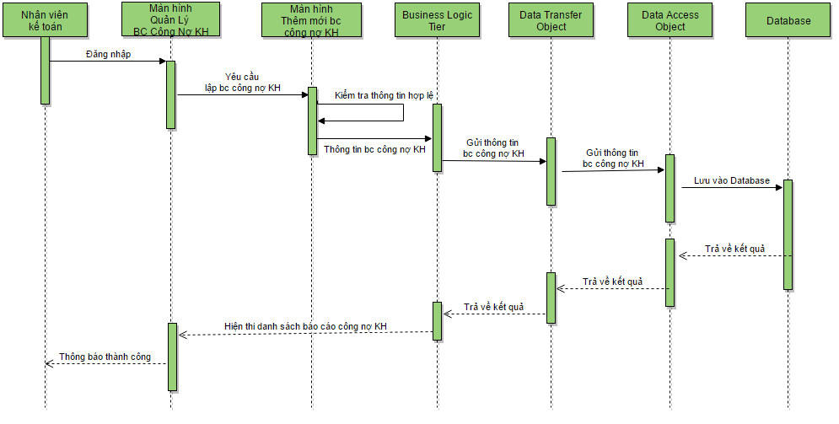

* 1. 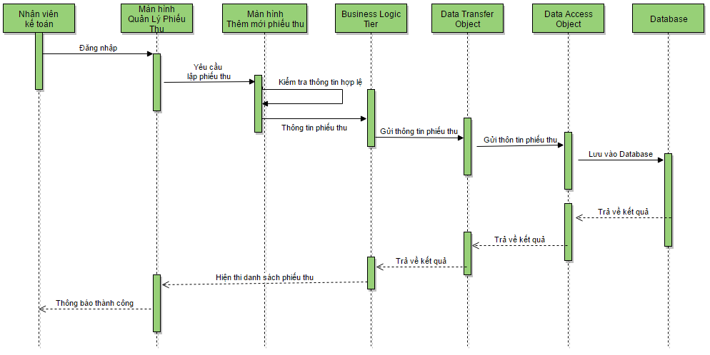Lập phiếu thu
  2. Lâp phiếu chi
  3. 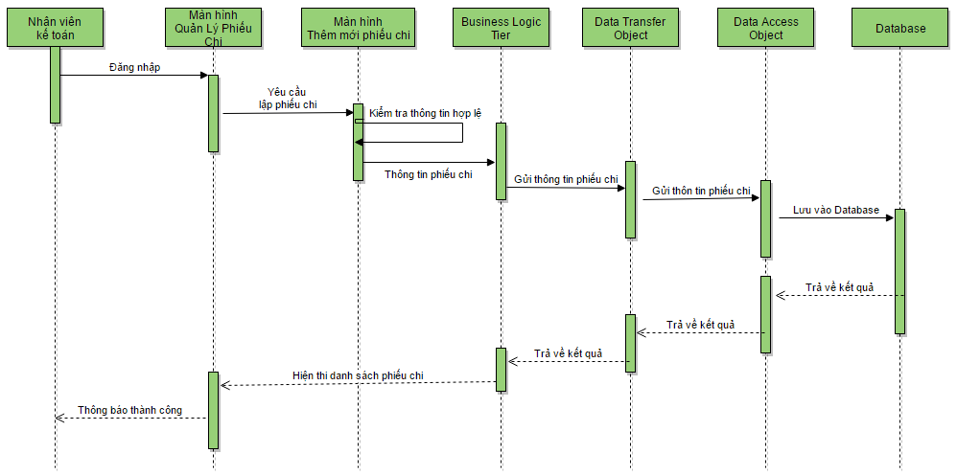Lập đơn nhập hàng
  4. Lập hóa đơn nhập hàng
  5. Quản lý nhà cung cấp
  6. Quản lý sản phẩm
  7. Lập đơn đặt hàng khách hàng
  8. Lập hóa đơn bán hàng
  9. Quản lý khách hàng
  10. Thay đổi quy định

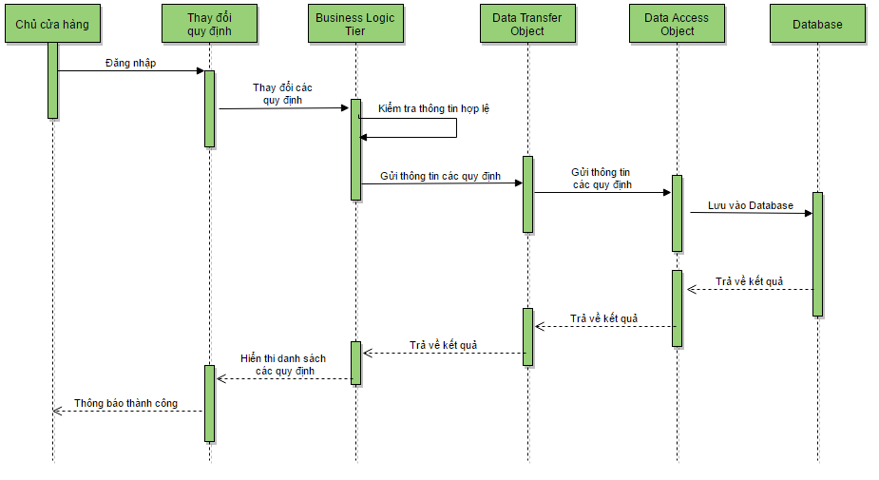

1. THIẾT KẾ DỮ LIỆU

Sơ đồ logic

* 1. Sơ đồ logic



* 1. Danh sách các bảng trong sơ đồ logic

|  |  |  |
| --- | --- | --- |
| **STT** | **Tên bảng** | **Diễn giải** |
| 1 | HoaDonBanHang | Chứa danh sách hóa đơn bán hàng |
| 2 | CT_HoaDonBanHang | Chứa chi tiết hóa đơn bán hàng |
| 3 | PhieuChi | Chứa danh sách phiếu chi khi nhập hàng từ nhà cung cấp |
| 4 | KhachHang | Chứa thông tin khách hàng |
| 5 | PhieuThu | Chứa danh sách phiếu thu khi bán hàng |
| 6 | DonDatHang | Chứa danh sách đơn đặt hàng khách hàng |
| 7 | CT_DonDatHang | Chứa chi tiết các thông tin trong đơn đặt hàng |
| 8 | NhanVien | Chứa thông tin các nhân viên của cửa hàng |
| 9 | DonNhapHang | Chứa danh sách đơn nhập hàng |
| 10 | CT_DonNhaphang | Chứa chi tiết các đơn nhập hàng |
| 11 | HoaDonNhapHang | Chứa danh sách hóa đơn nhập hàng |
| 12 | CT_HoaDonNhapHang | Chứa chi tiết hóa đơn nhập hàng |
| 13 | PhieuGiaoHang | Chứa danh sách phiếu giao hàng |
| 14 | CT_ PhieuGiaoHang | Chứa chi tiết danh sách phiếu giao hàng |
| 15 | NhaCungCap | Chứa danh sách nhà cung cấp |
| 16 | SanPham | Chứa danh sách sản phẩm |
| 17 | BaoCaoTonKho | Chứa các báo cáo tồn kho |
| 18 | BaoCaoDoanhThu | Chứa các báo cáo doanh thu |
| 19 | BaoCaoCongNoKH | Chứa báo cáo công nợ KH |

Mô tả chi tiết các thành phần trong sơ đồ logic

* 1. HoaDonBanHang

|  |  |  |  |  |
| --- | --- | --- | --- | --- |
| STT | Tên thuộc tính | Kiểu  dữ liệu | Ràng buộc | Ý nghĩa / Ghi chú |
| 1 | MaHD | Varchar | 10 ký tự | Mã hóa đơn |
| 2 | NgayLap | Date | Không lớn hơn ngày hiện tại | Ngày lập hóa đơn |
| 3 | MaNV | Varchar | 10 ký tự | Mã nhân viên lập |
| 4 | MaKH | Varchar | 10 ký tự | Mã khách hàng |
| 5 | TongTien | Int |  | Tổng số tiền |
| 6 | Ghi chú | Varchar | 100 ký tự |  |

* 1. CT_HoaDonBanHang

|  |  |  |  |  |
| --- | --- | --- | --- | --- |
| STT | Tên thuộc tính | Kiểu  dữ liệu | Ràng buộc | Ý nghĩa / Ghi chú |
| 1 | MaHD | Varchar | 10 ký tự | Mã hóa đơn |
| 2 | MaSP | Varchar | 10 ký tự | Mã sản phẩm |
| 3 | SoLuong | int |  | Số lượng |
| 4 | ThanhTien | int |  | Mã khách hàng |
| 6 | Ghi chú | Varchar | 100 ký tự |  |

* 1. PhieuChi

|  |  |  |  |  |
| --- | --- | --- | --- | --- |
| STT | Tên thuộc tính | Kiểu  dữ liệu | Ràng buộc | Ý nghĩa / Ghi chú |
| 1 | MaPC | Varchar | 10 ký tự | Mã phiếu chi |
| 2 | NgayLap | Date | Không lớn hơn ngày hiện tại | Ngày lập phiếu chi |
| 3 | MaNV | Varchar | 10 ký tự | Mã nhân viên lập |
| 4 | MaNCC | Varchar | 10 ký tự | Mã nhà cung cấp |
| 5 | SoTienNo | Int | Không vượt quá số tiền trong quy định | Số tiền nợ lần này |
| 6 | SoTienThu | Int |  | Số tiền thu lần này |

* 1. PhieuThu

|  |  |  |  |  |
| --- | --- | --- | --- | --- |
| STT | Tên thuộc tính | Kiểu  dữ liệu | Ràng buộc | Ý nghĩa / Ghi chú |
| 1 | MaPT | Varchar | 10 ký tự | Mã phiếu thu |
| 2 | NgayLap | Date | Không lớn hơn ngày hiện tại | Ngày lập phiếu thu |
| 3 | MaNV | Varchar | 10 ký tự | Mã nhân viên lập |
| 4 | MaKH | Varchar | 10 ký tự | Mã khách hàng |
| 5 | SoTienNo | Int | Không vượt quá số tiền trong quy định | Số tiền nợ lần này |
| 6 | SoTienThu | Int |  | Số tiền thu lần này |

* 1. KhachHang

|  |  |  |  |  |
| --- | --- | --- | --- | --- |
| STT | Tên thuộc tính | Kiểu  dữ liệu | Ràng buộc | Ý nghĩa / Ghi chú |
| 1 | MaKH | Varchar | 10 ký tự | Mã khách hàng |
| 2 | HoTen | Nvarchar | 50 ký tự | Họ tên khách hàng |
| 3 | DiaChi | Varchar | 50 ký tự | Địa chỉ khách hàng |
| 4 | SoDT | Varchar | 15 ký tự | Số điện thoại khách hàng |
| 5 | GhiChu | Varchar | 50 ký tự |  |

* 1. DonDatHang

|  |  |  |  |  |
| --- | --- | --- | --- | --- |
| STT | Tên thuộc tính | Kiểu  dữ liệu | Ràng buộc | Ý nghĩa / Ghi chú |
| 1 | MaDDH | Varchar | 10 ký tự | Mã đơn đặt hàng |
| 2 | NgayLap | Date | Không lớn hơn ngày hiện tại | Ngày lập đơn đặt hàng |
| 3 | MaNV | Varchar | 10 ký tự | Mã nhân viên lập |
| 4 | MaKH | Varchar | 10 ký tự | Mã khách hàng |
| 5 | TongTien | Int |  | Tổng số tiền |
| 6 | NgayGiaoDuKien | Date | Không vượt quá ngày hiện tại | Ngày giao dự kiến |

* 1. CT_DonDatHang

|  |  |  |  |  |
| --- | --- | --- | --- | --- |
| STT | Tên thuộc tính | Kiểu  dữ liệu | Ràng buộc | Ý nghĩa / Ghi chú |
| 1 | MaDDH | Varchar | 10 ký tự | Mã đơn đặt hàng |
| 2 | MaSP | Varchar | Mã sản phẩm | Mã sản phẩm |
| 3 | SoLuong | Int |  | Số lượng |
| 4 | ThanhTien | Int |  | Thành tiền |
| 5 | GhiChu | Nvarchar | 100 ký tự |  |

* 1. NhanVien

|  |  |  |  |  |
| --- | --- | --- | --- | --- |
| STT | Tên thuộc tính | Kiểu  dữ liệu | Ràng buộc | Ý nghĩa / Ghi chú |
| 1 | MaNV | Varchar | 10 ký tự | Mã nhân viên |
| 2 | HoTen | Nvarchar | 50 ký tự | Họ tên nhân viên |
| 3 | NamSinh | Int | Không vượt quá năm hiện tại | Năm sinh nhân viên |
| 4 | GioiTinh | Bit |  | Giới tính |
| 5 | SoDT | Varchar | 15 ký tự | Số điện thoại |
| 6 | Email | Varchar | 50 ký tự | Địa chỉ Email |
| 7 | Username | Varchar | 50 ký tự | Tài khoản đăng nhập |
| 8 | Password | Varchar | 50 ký tự | Mật khẩu |
| 9 | MaLoaiNV | Varchar | 20 ký tự | Mã loại nhân viên |
| 10 | IsActive | Bit |  | Thể hiện trạng thái nhân viên còn được kích hoạt hay không |

* 1. DonNhapHang

|  |  |  |  |  |
| --- | --- | --- | --- | --- |
| STT | Tên thuộc tính | Kiểu  dữ liệu | Ràng buộc | Ý nghĩa / Ghi chú |
| 1 | MaDNH | Varchar | 10 ký tự | Mã đơn nhập hàng |
| 2 | NgayLap | Date | Không lớn hơn ngày hiện tại | Ngày lập đơn nhập hàng |
| 3 | MaNV | Varchar | 10 ký tự | Mã nhân viên lập |
| 4 | MaNCC | Varchar | 10 ký tự | Mã nhà cung cấp |
| 5 | TongTien | Int |  | Tổng tiền |
| 6 | NgayGiaoDuKien | Date |  | Ngày giao dự kiến |
| 7 | GhiChu | Nvarchar | 100 ký tự |  |

* 1. CT_DonNhapHang

|  |  |  |  |  |
| --- | --- | --- | --- | --- |
| STT | Tên thuộc tính | Kiểu  dữ liệu | Ràng buộc | Ý nghĩa / Ghi chú |
| 1 | MaDNH | Varchar | 10 ký tự | Mã đơn nhập hàng |
| 2 | MaSP | Varchar | 10 ký tự | Mã sản phẩm |
| 3 | SoLuong | Int |  | Số lượng |
| 4 | ThanhTien | Int |  | Thành tiền |
| 5 | GhiChu | Nvarchar | 100 ký tự |  |

* 1. HoaDonNhapHang

|  |  |  |  |  |
| --- | --- | --- | --- | --- |
| STT | Tên thuộc tính | Kiểu  dữ liệu | Ràng buộc | Ý nghĩa / Ghi chú |
| 1 | MaHD | Varchar | 10 ký tự | Mã hóa đơn nhập hàng |
| 2 | NgayLap | Date | Không lớn hơn ngày hiện tại | Ngày lập hóa đơn nhập hàng |
| 3 | MaNV | Varchar | 10 ký tự | Mã nhân viên lập |
| 4 | MaNCC | Varchar | 10 ký tự | Mã nhà cung cấp |
| 5 | TongTien | Int |  | Tổng tiền |
| 6 | GhiChu | Nvarchar | 100 ký tự |  |

* 1. CT_HoaDonNhapHang

|  |  |  |  |  |
| --- | --- | --- | --- | --- |
| STT | Tên thuộc tính | Kiểu  dữ liệu | Ràng buộc | Ý nghĩa / Ghi chú |
| 1 | MaHD | Varchar | 10 ký tự | Mã hóa đơn nhập hàng |
| 2 | MaSP | Varchar | 10 ký tự | Mã sản phẩm |
| 3 | SoLuong | Int |  | Số lượng |
| 4 | ThanhTien | Int |  | Thành tiền |
| 5 | GhiChu | Nvarchar | 100 ký tự |  |

* 1. PhieuGiaoHang

|  |  |  |  |  |
| --- | --- | --- | --- | --- |
| STT | Tên thuộc tính | Kiểu  dữ liệu | Ràng buộc | Ý nghĩa / Ghi chú |
| 1 | MaPGH | Varchar | 10 ký tự | Mã phiếu giao hàng |
| 2 | NgayLap | Date | Không lớn hơn ngày hiện tại | Ngày lập phiếu giao hàng |
| 3 | MaNV | Varchar | 10 ký tự | Mã nhân viên lập |
| 4 | MaKH | Varchar | 10 ký tự | Mã khách hàng |
| 5 | TongTien | Int |  | Tổng tiền |
| 6 | GhiChu | Nvarchar | 100 ký tự |  |

* 1. CT_PhieuGiaoHang

|  |  |  |  |  |
| --- | --- | --- | --- | --- |
| STT | Tên thuộc tính | Kiểu  dữ liệu | Ràng buộc | Ý nghĩa / Ghi chú |
| 1 | MaPGH | Varchar | 10 ký tự | Mã phiếu giao hàng |
| 2 | MaSP | Varchar | 10 ký tự | Mã sản phẩm |
| 3 | SoLuong | Int |  | Số lượng |
| 4 | ThanhTien | Int |  | Thành tiền |
| 5 | GhiChu | Nvarchar | 100 ký tự |  |

* 1. NhaCungCap

|  |  |  |  |  |
| --- | --- | --- | --- | --- |
| STT | Tên thuộc tính | Kiểu  dữ liệu | Ràng buộc | Ý nghĩa / Ghi chú |
| 1 | MaNCC | Varchar | 10 ký tự | Mã nhà cung cấp |
| 2 | Ten | Nvarchar | 50 ký tự | Tên nhà cung cấp |
| 3 | DiaChi | Nvarchar | 50 ký tự | Địa chỉ |
| 4 | SoDT | Varchar | 15 ký tự | Số điện thoại nhà cung cấp |
| 5 | GhiChu | Nvarchar | 100 ký tự |  |

* 1. SanPham

|  |  |  |  |  |
| --- | --- | --- | --- | --- |
| STT | Tên thuộc tính | Kiểu  dữ liệu | Ràng buộc | Ý nghĩa / Ghi chú |
| 1 | MaSP | Varchar | 10 ký tự | Mã sản phẩm |
| 2 | TenSP | Nvarchar | 50 ký tự | Tên sản phẩm |
| 3 | DonVi | Nvarchar | Nvarchar | Đơn vị tính của sản phẩm |
| 4 | DonGia | Int |  | Giá bán của sản phẩm |
| 5 | GhiChu | Nvarchar | 100 ký tự |  |
| 6 | MaLoaiSP | Nvarchar | Nvarchar | Mã loại sản phẩm |

* 1. BaoCaoTonKho

|  |  |  |  |  |
| --- | --- | --- | --- | --- |
| STT | Tên thuộc tính | Kiểu  dữ liệu | Ràng buộc | Ý nghĩa / Ghi chú |
| 1 | NgayLap | Date | Không vượt quá ngày hiện tại | Ngày lập báo cáo tồn kho |
| 2 | MaSP | Nvarchar | 10 ký tự | Mã sản phẩm |
| 3 | SLTonKyDau | Int | Tự động tính | Số lượng tồn trong tháng trước |
| 4 | SLNhap | Int | Tự động tính | Số lượng nhập trong tháng này |
| 5 | SLXuat | Int | Tự động tính | Số lượng bán trong tháng này |
| 6 | SLPhatSinh | Int |  | Số lượng phát sinh (nhập thêm, hư hỏng,..) |
| 7 | SLTonCuoiKy | Int | Tự động tính | Số lượng tồn cuối tháng này |
| 8 | GhiChu | Nvarchar | 100 ký tự |  |

* 1. BaoCaoDoanhThu

|  |  |  |  |  |
| --- | --- | --- | --- | --- |
| STT | Tên thuộc tính | Kiểu  dữ liệu | Ràng buộc | Ý nghĩa / Ghi chú |
| 1 | NgayLap | Date | Không vượt quá ngày hiện tại | Ngày lập báo cáo doanh thu |
| 2 | MaSP | Nvarchar | 10 ký tự | Mã sản phẩm |
| 3 | TongChi | Int | Tự động tính | Tổng số tiền đã chi trong tháng này |
| 4 | PhatSinh | Int |  | Chi phí phát sinh |
| 5 | TongThu | Int | Tự động tính | Số tiền thu trong tháng này |
| 6 | LoiNhuan | Int | Tự động tính | Lợi nhuận tháng này |
| 8 | GhiChu | Nvarchar | 100 ký tự |  |

* 1. BaoCaoCongNoKH

|  |  |  |  |  |
| --- | --- | --- | --- | --- |
| STT | Tên thuộc tính | Kiểu  dữ liệu | Ràng buộc | Ý nghĩa / Ghi chú |
| 1 | NgayLap | Date | Không vượt quá ngày hiện tại | Ngày lập báo cáo doanh thu |
| 2 | MaKH | Nvarchar | 10 ký tự | Mã khách hàng |
| 3 | NoKyDau | Int | Tự động tính | Tổng số tiền nợ trong tháng trước |
| 4 | PhatSinh | Int |  | Số tiền nợ phát sinh |
| 5 | NoKyCuoi | Int | Tự động tính | Tổng số tiền nợ trong tháng này |
| 8 | GhiChu | Nvarchar | 100 ký tự |  |

1. THIẾT KẾ KIẾN TRÚC
2. Kiến trúc hệ thống
3. Mô tả chi tiết các thành phần trong hệ thống
4. THIẾT KẾ GIAO DIỆN
5. Danh sách các màn hình

|  |  |  |
| --- | --- | --- |
| STT | Tên màn hình | Ý nghĩa / Ghi chú |
| 1 | Login | Nơi người dùng đăng nhập |
| 2 | Main Form | Chứa Menu, trong menu chứa tất cả các button tương ứng với các chức năng |
| 3 | Danh sách báo cáo tồn kho | Chứa danh sách báo cáo tồn kho |
| 4 | Danh sách phiếu thu | Chứa danh sách phiếu thu |
| 5 | Danh sách phiếu chi | Chứa danh sách phiếu chi |
| 7 | Danh sách báo cáo doanh thu | Chứa danh sách báo cáo doanh thu |
| 8 | Danh sách báo cáo tồn kho | Chứa danh sách báo cáo tồn kho |
| 9 | Danh sách báo cáo công nợ khách hàng | Chứa danh sách báo cáo công nợ khách hàng |
| 10 | Danh sách nhân viên | Chứa danh sách nhân viên |
| 11 | Danh sách quy định | Chứa danh sách các quy định của cửa hàng |
| 12 | Sao lưu cơ sở dữ liệu | Chứa các tùy chọn trong việc sao lưu cơ sở dữ liệu |
| 13 | Phục hồi cơ sở dữ liệu | Chứa các tùy chọn trong việc phục hồi cơ sở dữ liệu |
|  |  |  |
|  |  |  |

1. Mô tả chi tiết mỗi màn hình
   1. Login
      1. Mô tả các đối tượng trên màn hình

|  |  |  |  |
| --- | --- | --- | --- |
| STT | Tên | Kiểu Control | Chức năng |
| 1 | TextEdit_username | TextEdit | Nơi nhập tên tài khoản |
| 2 | TextEdit_password | TextEdit | Nơi nhập mật khẩu |
| 3 | Btn_login | Button | Thực hiện đăng nhập |

* + 1. Danh sách các biến cố và xử lý tương ứng

|  |  |  |
| --- | --- | --- |
| STT | Biến cố | Xử lý |
| 1 | Chọn button Đăng nhập | Tiến hành đăng nhập vào hệ thống |

* 1. Main Form
     1. 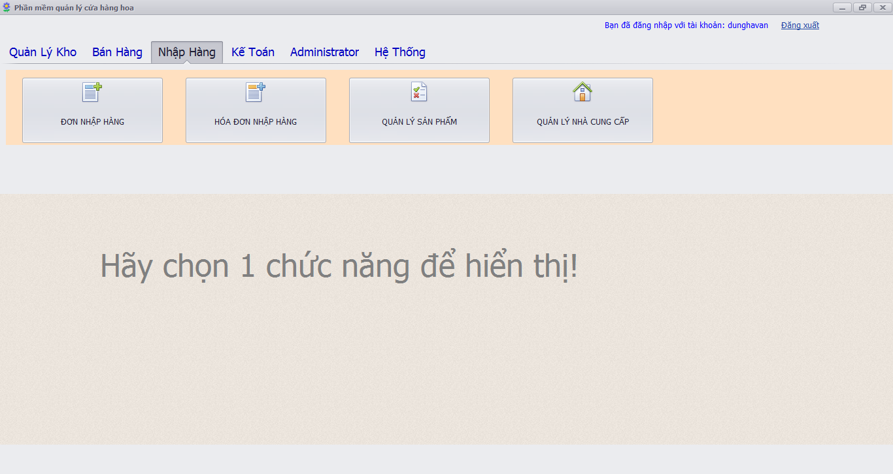Mô tả các đối tượng trên màn hình
     2. Danh sách các biến cố và xử lý tương ứng

1. KẾT LUẬN
2. Môi trường phát triển và môi trường triển khai
3. Kết quả đạt được
4. Hướng phát triển